**Cálculo de resfriamento de esfera por métodos de EDO**

**Erica da Cunha Ferreira1\***

1UFRJ, Rio de Janeiro, Brasil

\**erica.ferreira@poli.ufrj.br*

**Background, Motivação e Objetivo**. O cálculo de resfriamento de metais é de extrema importância para a indústria metalúrgica, para facilitar o cálculo, o objeto foi considerada uma esfera de massa concentrada, isto é, a temperatura é constante em toda a esfera. Para realizar o cálculo, será aplicado os conhecimentos adquiridos na disciplina de Matemática Computacional, como método de Euler e método de Runge-Kutta de 4ª ordem, que foram escolhidos pelas suas diferenças de acurácia, que serão mostradas adiante.

**Métodos.** O cálculo é feito por um programa em Python e recebe do usuário o material da esfera, tendo como opções, Ferro, Alumínio, Cobre e Bronze, a temperatura inicial da esfera, escala termométrica e a temperatura final da esfera, esta tendo que ser menor que a temperatura inicial e maior que a temperatura ambiente. Essa condição se deve-se que a esfera só pode esfriar, logo a temperatura inicial tem que ser maior que a final e porque como o único meio que a esfera terá contato é o ar, temperatura final não pode ser inferior à temperatura ambiente, que nesse caso é de 300° Kelvin. Apesar de deixar a escala termométrica à escolha do usuário, as temperaturas são convertidas e só então calculadas em Kelvin, para que as constantes escolhidas não precisar serem transformadas, depois é transformado os resultados para a escala escolhida para então ser plotado o gráfico. A partir da massa (10 kg), material escolhido e de sua respectiva densidade, é calculado o volume da esfera pela fórmula (1).

(1)

(2)

(3)

(4)

(5)

$$V=m/ρ$$

Depois é calculado o raio a partir da fórmula de volume da esfera (2) e com esse valor é calculado a área de superfície da esfera(3).

$r= \sqrt[3]{({4∙V}/{3∙π}}$)

$$A=4∙π∙r^{2}$$

Com esses resultados são calculados a perda por radiação (4) e a perda por convecção (5).

$-A∙∈∙σ∙\left(θ^{4}-θ^{4}a\right)$

$-h∙A∙\left(θ-θa\right)$

Sendo $∈$ a emitância, que foi estipulada como 0.85,

$σ$, a constante de Stefan-Boltzmann que vale $5.67∙{10}^{-8} J/{s∙m∙K^{4}}$

$h$, o coeficiente de transferência térmica, que foi estipulado como $350J/{\left(s-m^{2}-K\right),}$

$θ$, a temperatura inicial da esfera,

$θa$, a temperatura ambiente, 300 $°$ K.

Depois, a perda por radiação e conveção são somadas e igualadas à energia armazena na esfera (6).

(6)

$$-A∙∈∙σ∙\left(θ^{4}-θ^{4}a\right)-h∙A∙\left(θ-θa\right)=m∙C∙\frac{dθ}{dt}$$

Logo essa equação é colocada em função da derivada de teta em relação a t, que então é calculada por Runge-Kutta de 4ª ordem, Método de Euler e por lsoda[1] e os resultados obtidos entre a temperatura inicial e final e seus respectivos erros relativos são plotados em um gráfico.

**Resultados.** Como pode ser visto na Figura 01 abaixo, o Método de Euler (em vermelho), apesar de convergir no final, durante o resfriamento se distancia do Método de Runge-Kutta de 4ª ordem (em roxo) e do lsoda (em azul), que estão sendo representados por só uma linha, devido à baixa porcentagem de erro relativo entre eles.

**Figura 01 –** Gráfico de esfera de Ferro de 10 kg, temperatura inicial 5000 $℃$ e temperatura final de 800 $℃$.

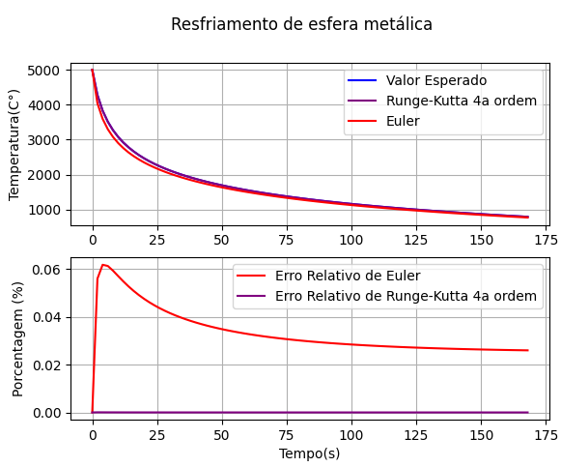

**Tabela 01 –** Erros relativos segundo o resultado da temperatura final

|  |  |
| --- | --- |
| **Erro Relativo de Euler** | **Erro Relativo de Runge-Kutta** |
| 0.026016 | 0.000006 |

Como pode ser observado na Tabela 01, o Método de Euler tem um erro relativo bem maior que o do Método de Runge-Kutta de 4ª ordem, principalmente em instantes em que a queda de temperatura é mais brusca, como entre os segundos 0 e 25, onde pode ser observado na Figura 01, um alto erro relativo de Euler, enquanto o erro relativo do Método de Runge-Kutta de 4ª ordem ser tão pequeno, que ao ser plotado no gráfico é representado como 0.

**Conclusão.** Ambos os métodos de resolução de equações diferenciais ordinárias são eficientes porém em alguns casos o Método de Euler, assim como outros métodos de ordem inferiores, se faz necessário um passo menor que o Runge-Kutta de 4ª ordem para ter a mesma precisão, já que nos instantes com maior queda de temperatura, os erros relativos são maiores. O fato de precisar de um passo menor, se torna um limitante para quando se calcula grandes janelas de temperatura, como de 10.000 $℃$ para 80 $℃$, com um passo de 0.1, uma vez que apesar do Método de Euler de apresentar um erro relativo menor com passos dessas ordem, o código não consegue compilar, por falta de memória, já que deverão ser feitas muitas iterações. Por isso, pode-se concluir que o uso do Método de Runge-Kutta de 4ª ordem se faz mais vantajoso para janela maiores, pois já que funciona bem mesmo com passos mais largos, não haveria problemas de memória.

**Palavras-Chave.** Runge-Kutta;Euler;EDO;convecção;radiação.

**Bibliografia:**

[1]<https://nm.mathforcollege.com/mws/gen/08ode/mws_gen_ode_phy_problem.pdf>

[2] https://www.materiais.gelsonluz.com/2018/09/calor-especifico-de-metais.html

[3] <http://easypythondocs.com/validation.html>

[4] https://rdrr.io/cran/deSolve/man/lsoda.html

1. LSODA, escrito conjutamente por L. R. Petzold e Alan C. Hindmarsh, soluciona sistemas dy/dt = f com Jacobiano denso ou de quando o problema é rígido mas automaticamente seleciona entre métodos não-rígido (Adams) e rígido (BDF).